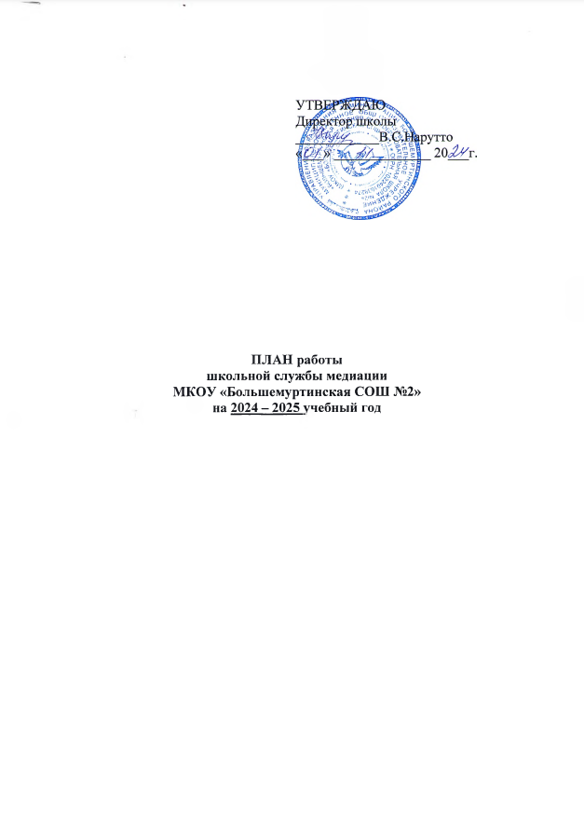

Целью службы школьной медиации является формирование благополучного, гуманного и безопасного пространства (среды) для полноценного развития и социализации детей и подростков, в том числе при возникновении трудных жизненных ситуаций, включая вступление их в конфликт с законом.
Основные задачи:
- Сократить общее количество конфликтных ситуаций, в которые вовлекаются дети, а также их остроту;
- Повысить эффективность ведения профилактической и коррекционной работы, направленной на снижение проявления асоциального поведения учащихся;
- Сократить количество правонарушений, совершаемых несовершеннолетними, в том числе повторных;
- Повысить квалификацию работников образовательной организации по защите прав и интересов детей;
- Обеспечить открытость в деятельности образовательной организации в части защиты прав и интересов детей;
- Создать условия для участия общественности в решении актуальных проблем и задач в части профилактики правонарушений несовершеннолетних;
- Оптимизировать взаимодействие с органами и учреждениями системы профилактики безнадзорности и правонарушений несовершеннолетних;
- Оздоровить психологическую обстановку в образовательной организации.

№ | Наименование мероприятия | Сроки проведения | Ответственные
Организационно-методическая деятельность
1 | Формирование состава школьной службы медиации (примирения) на 2024-2025 учебный год | Сентябрь | Руководитель ШСМ
2 | Изучение федеральных нормативно-правовых документов по школьной службе медиации | Сентябрь 2024г. - май 2025г. | Заместитель директора по ВР, руководитель ШСМ
3 | Участие в работе ШМО классных руководителей | В течение учебного года | Руководитель ШСМ
4 | Проведение рабочих заседаний состава Школьной Службы Медиации | В течение учебного года | Руководитель ШСМ, члены ШСМ
Реализация восстановительных процедур
6 | Анализ и сбор информации по ситуации | По мере поступления случая в работу | Руководитель ШСМ, члены ШСМ
7 | Проведение программ примирения | В течение года, по запросу | Руководитель ШСМ, члены ШСМ
8 | Консультирование законных представителей несовершеннолетних, педагогов. | По мере необходимости | Руководитель ШСМ
9 | Включение элементов восстановительных практик в различные воспитательные формы и мероприятия (беседы, классные часы, круглые столы и т.д) | По мере необходимости | Руководитель ШСМ, члены ШСМ
10 | Реализация серии «Уроков доброты» в 1-11 классах | В течение учебного года. | Классные руководители
11 | Индивидуальное и групповое консультирование по вопросам прав ребенка. | В течение учебного года | Руководитель ШСМ, члены ШСМ
12 | Проведение примирительных встреч. | В течение учебного года | Руководитель ШСМ, члены ШСМ
13 | Проведение декады правовых знаний. | Январь | Учитель истории и обществознания
14 | Проведение анкетирования обучающихся 5-11 классов по выявлению причин конфликтов среди обучающихся. | В течение учебного года | Педагог-психолог
15 | Анализ работы ШСМ за учебный год | Май | Руководитель ШСМ
Просветительская деятельность
16 | Информирование обучающихся школы и их родителей (законных представителей) о работе ШСМ | В течение учебного года | Руководитель ШСМ
17 | Разработка памятки для родителей (законных представителей) о буллинге | Ноябрь 2023г. | Руководитель ШСМ, члены ШСМ
18 | Создание информационных буклетов, методических рекомендаций ( для обучающихся, учителей, родителей) | Февраль-март | Члены ШСМ
19 | Организация и проведение ознакомительных и просветительских мероприятий о работе ШСМ обучающихся и законных представителей или лиц их замещающих. | В течении учебного года | Члены ШСМ
Межведомственное взаимодействие
20 | Сотрудничество с Советом профилактики | В течение учебного года | Руководитель ШСМ, члены ШСМ
21 | Межведомственное взаимодействие ШСМ с сотрудниками ПДН, КДН и ЗП | В течение учебного года | Руководитель ШСМ, члены ШСМ

Руководитель школьной службы медиации И.Л.Чупракова

